Программа заполнения деклараций о доходах физических лиц
"Декларация 2012"
версия 1.0.1 от 17.01.2013

Программа разработана ФГУП ГНИВЦ ФНС России (www.nalog.ru)

Программа "Декларация 2012" поможет Вам заполнить формы налоговых деклараций по налогу на доходы физических лиц (форма 3-НДФЛ) за 2012 год.

1. Введение
Программа «Декларация 2012» предназначена для обеспечения автоматизированного заполнения налоговых деклараций по налогу на доходы физических лиц за 2012 год.
Функциональные возможности программы:

- ввод входной информации из документов налогоплательщика;
- расчет производных (итоговых) показателей декларации;
- арифметический контроль данных налоговой декларации;
- проверка правильности исчисления льгот и налоговых вычетов;
- проверка правильности исчисления налоговой базы и суммы налога;
- формирование текстового файла с данными Декларации (форма 3-НДФЛ);
- кодирование штрих-кодом PDF417 совокупности показателей текстового файла с данными Декларации (форма 3 -НДФЛ)

Новые версии программы распространяются через Интернет и размещаются на сайте ФНС России.

2. Требования к компьютеру и программному обеспечению
Минимальные требования к аппаратным средствам:

- Оперативная память не менее 512 Мб и 20 Мб свободного дискового пространства для установки ПО задачи.
- Процессор класса Intel Pentium II 400 MHz.
- Мышь Microsoft Mouse или совместимая.
- Видеоадаптер SVGA с разрешением 800x600 с 16-битной глубиной цвета.
- Принтер

Операционная система Windows и другое программное обеспечение:

Операционная система Windows 98, Windows 2000, Windows XP, Windows Vista, Windows 7 (с русскими региональными настройками).

Наличие установленных "Microsoft ActiveX Data Objects 2.8 Service Pack 1" (и выше, интегрирована в Windows XP), "Windows Script 5.6" (и выше, интегрирована в Windows XP) и "Microsoft XML 4.0 Service Pack 2".

При первой установке на операционную систему Windows 98, скорее всего, сначала потребуется установить продукт Windows Installer 2.0:

Указанные компоненты можно найти на официальном сайте компании Microsoft (http://www.microsoft.com):

4. Установка

Для установки программы «Декларация 2012» на компьютер необходимо:

Скопировать файл InsD2012.exe на жесткий диск Вашего компьютера;

Запустить файл InsD2012.exe от имени администратора и следовать инструкциям программы установки.
Запустите файл InsD2012.exe. После запуска файла появятся диалоги с запросом на начало установки программы, и возможностью отказа от установки.

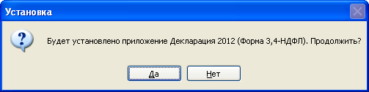

Для навигации между диалогами используйте следующие кнопки:
“< Назад “– для возвращения к предыдущему шагу
“Далее >” - для перехода к следующему шагу
“Отменить” – выход из мастера

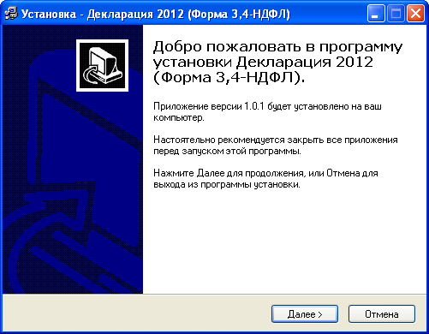

Нажмите кнопку Далее> и появится экран с условиями лицензионного соглашения, которые необходимо принять для продолжения установки

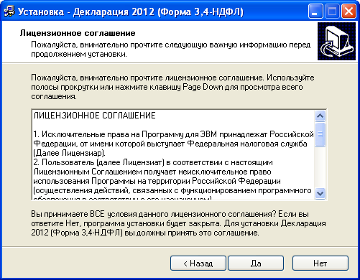

Нажмите кнопку Да и появится следующий экран с перечнем изменений, сделанных в текущей версии.

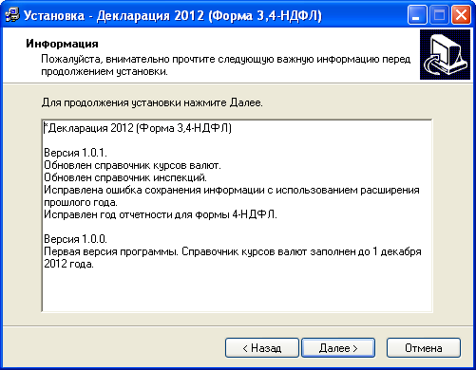

После чего нажмите кнопку Далее> и появится следующий экран
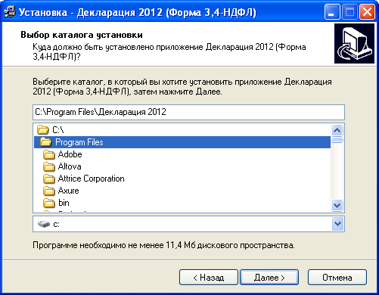

На этом шаге программа установки предложит выбрать каталог, куда будет установлено приложение. Вы можете использовать каталог по умолчанию, или же выбрать другое имя. По умолчанию установка производится в каталог Декларация 2012, расположенный в группе Program Files.

Для продолжения установки нажмите кнопку Далее >.

На следующем этапе выбирается расположение иконок программы
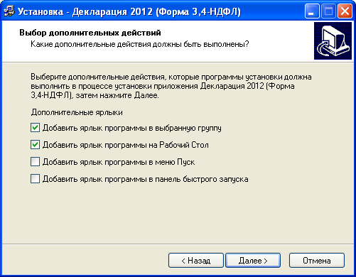

Для продолжения нажмите кнопку Далее >. Программа установки выведет перечень параметров, которые будут использованы при установке. Здесь Вы можете в последний раз проверить правильность введенной информации, и, в случае необходимости, вернуться к предыдущим шагам.

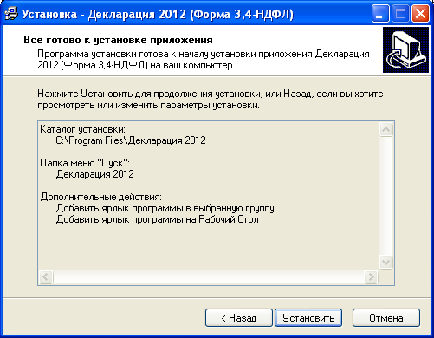

Нажмите Установить. Началась установка приложения на жесткий диск.

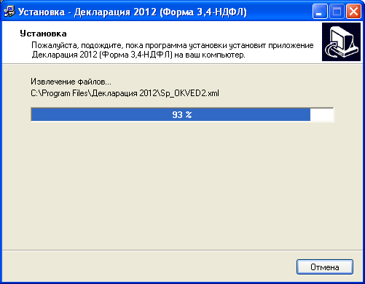

На следующем экране будет отображено предупреждение о необходимости отдельной установки модуля печати.

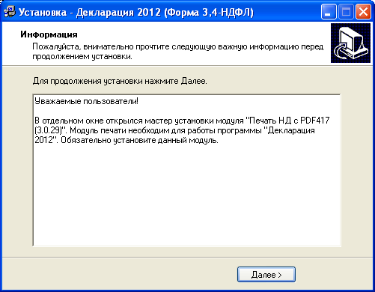

Установите данный модуль.
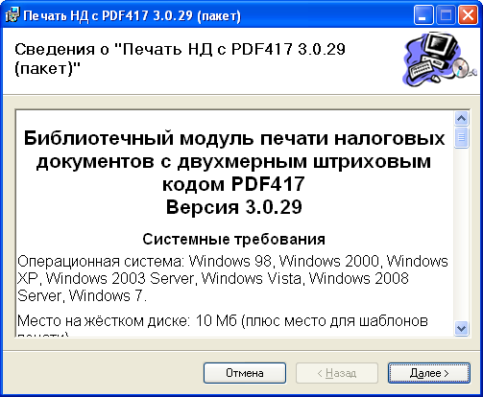

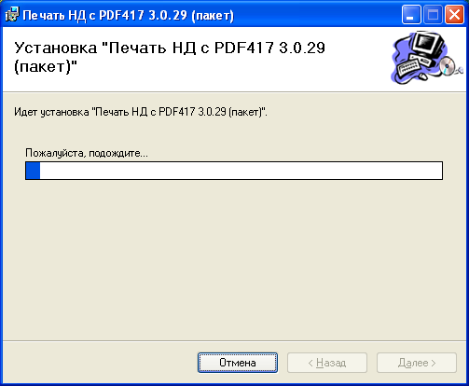

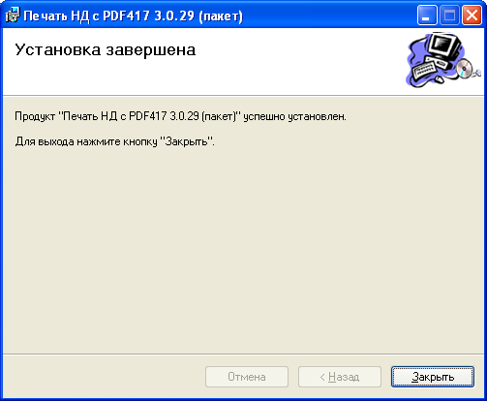

После чего программа "Декларация 2012" готова к работе.

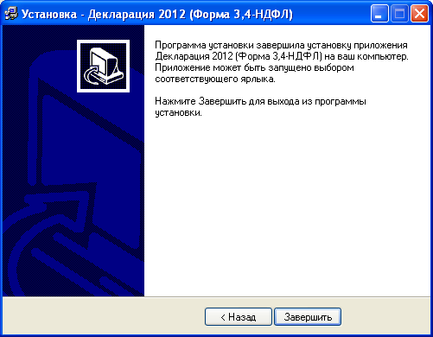

5. Комплект поставки

- InsD2012.exe - файл установки;
- install.doc - инструкция по установке;
- readme.doc - аннотация к версии.

